**MODUL 13 PEMROGRAMAN BERBASIS WEB**

**MENGELOLA DATABASE PADA CODE IGNITER**

1. **Command Line**

php spark

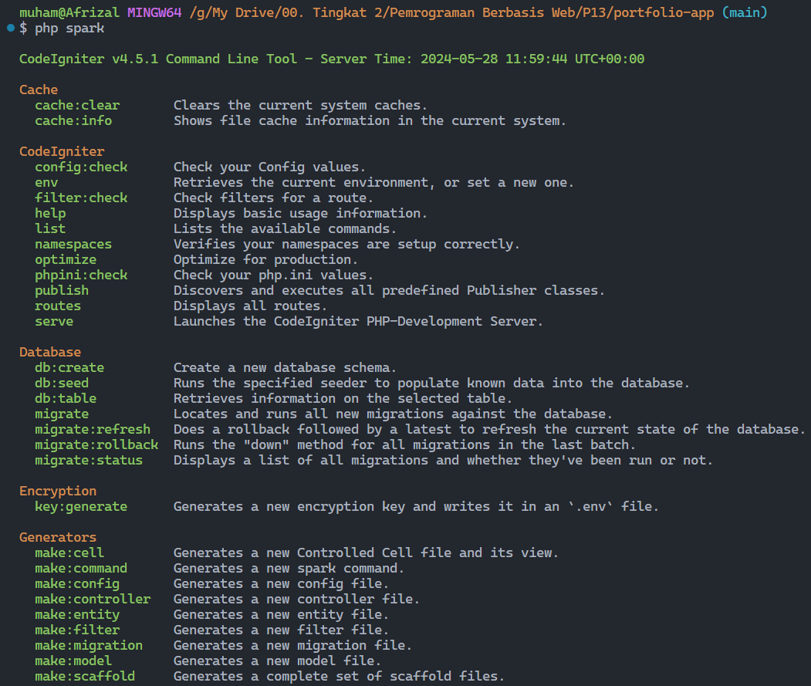

php spark help db:create

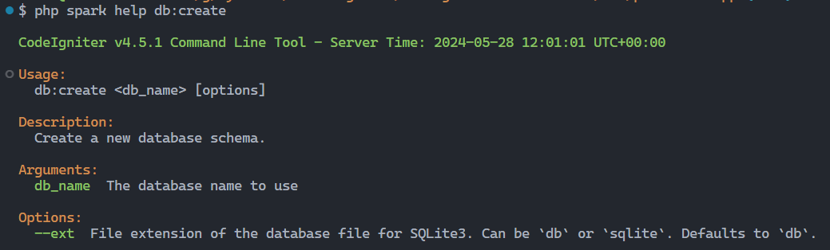

1. **Membuat Project Baru dan Konfigurasi**

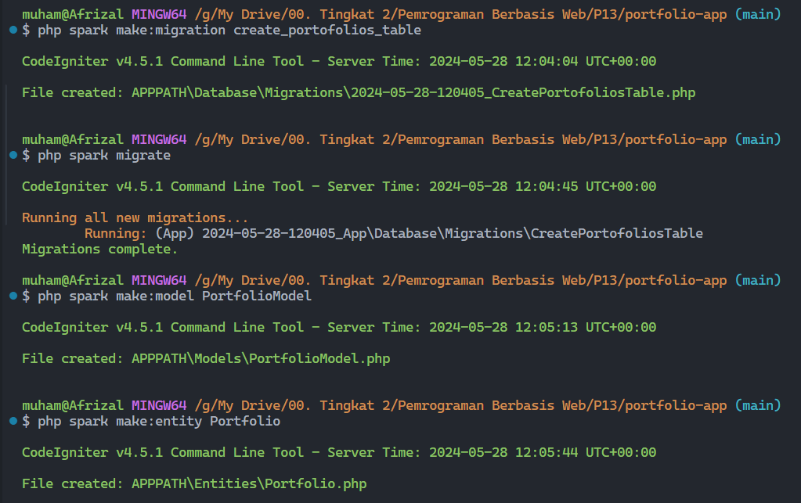

1. **Membuat View Layout**

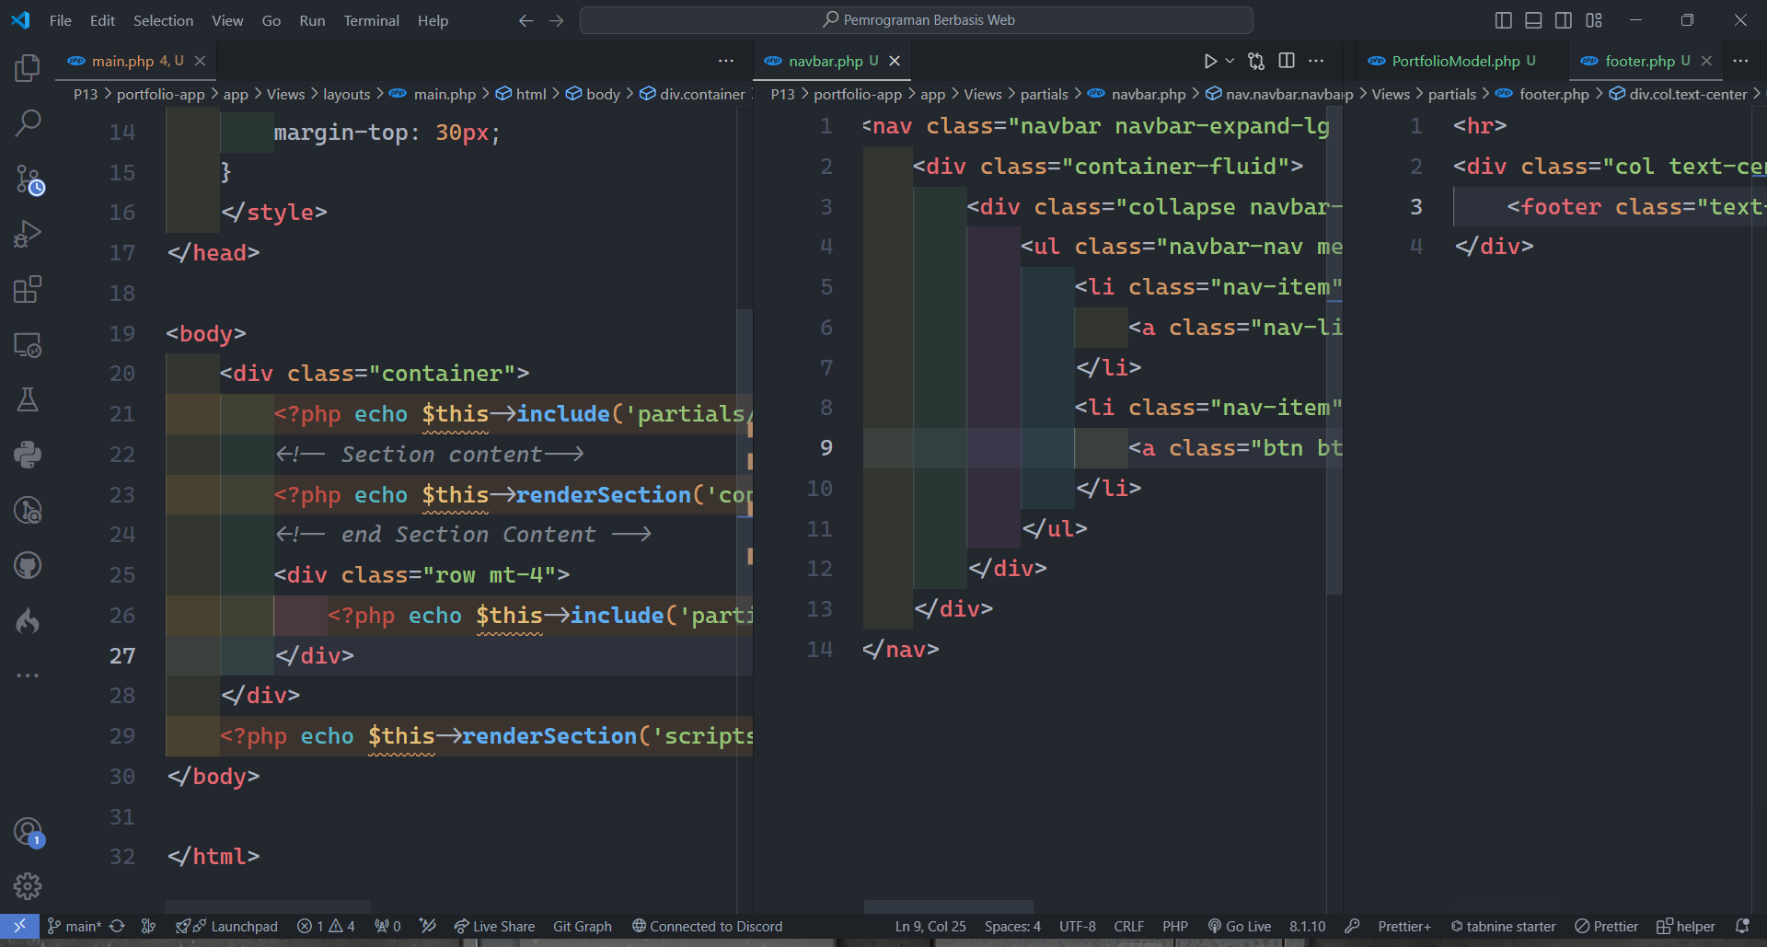

1. **CRUD: Menambah Data Portfolio**

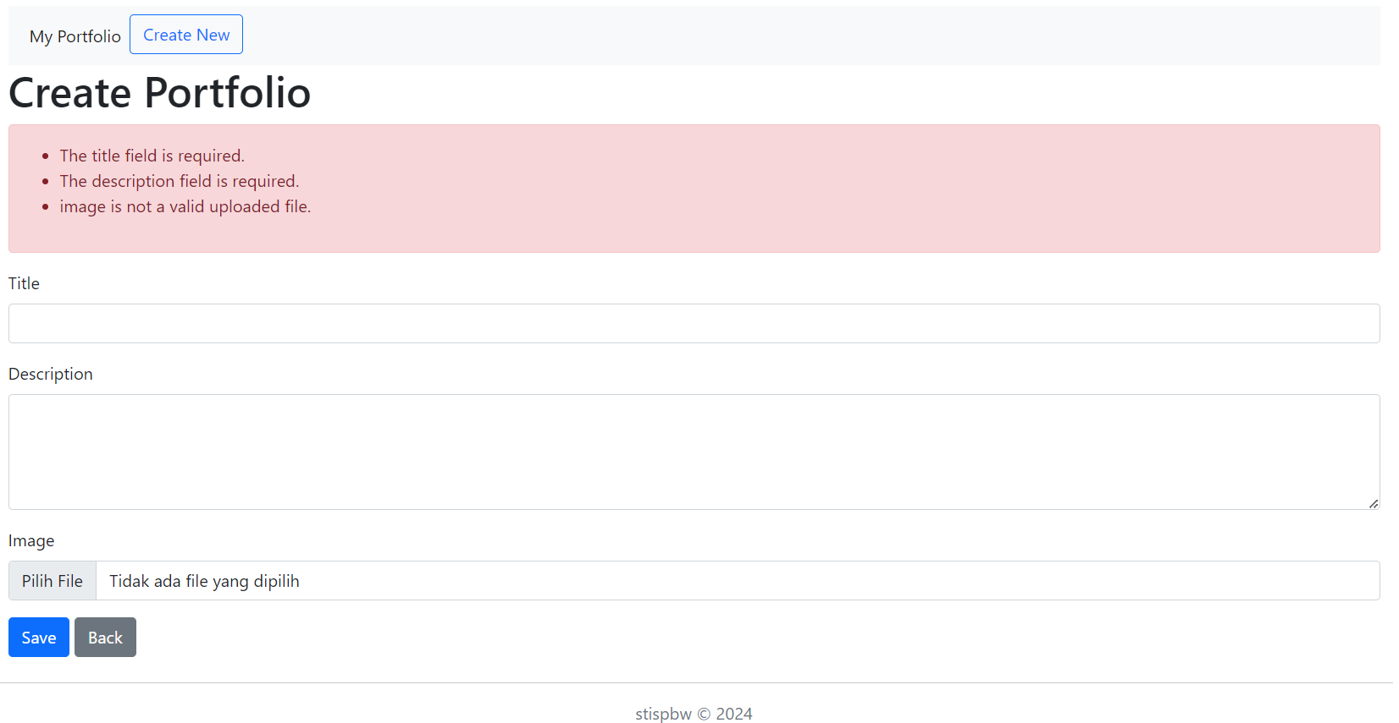

1. **CRUD: Menampilkan Data Portfolio**

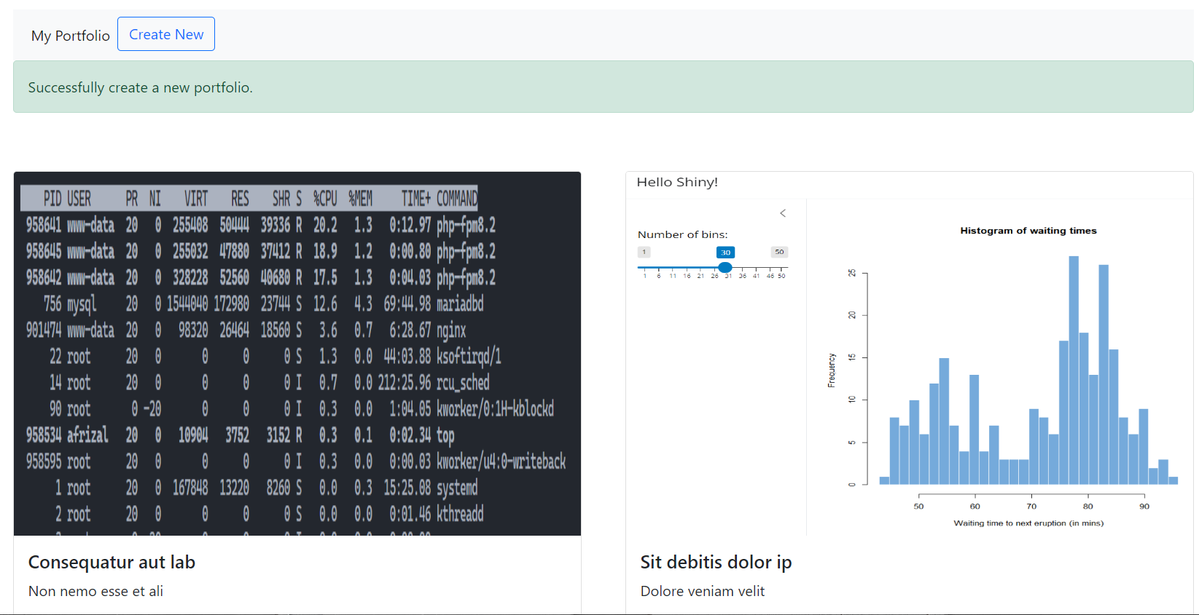

1. **CRUD: Mengubah Data Portfolio**

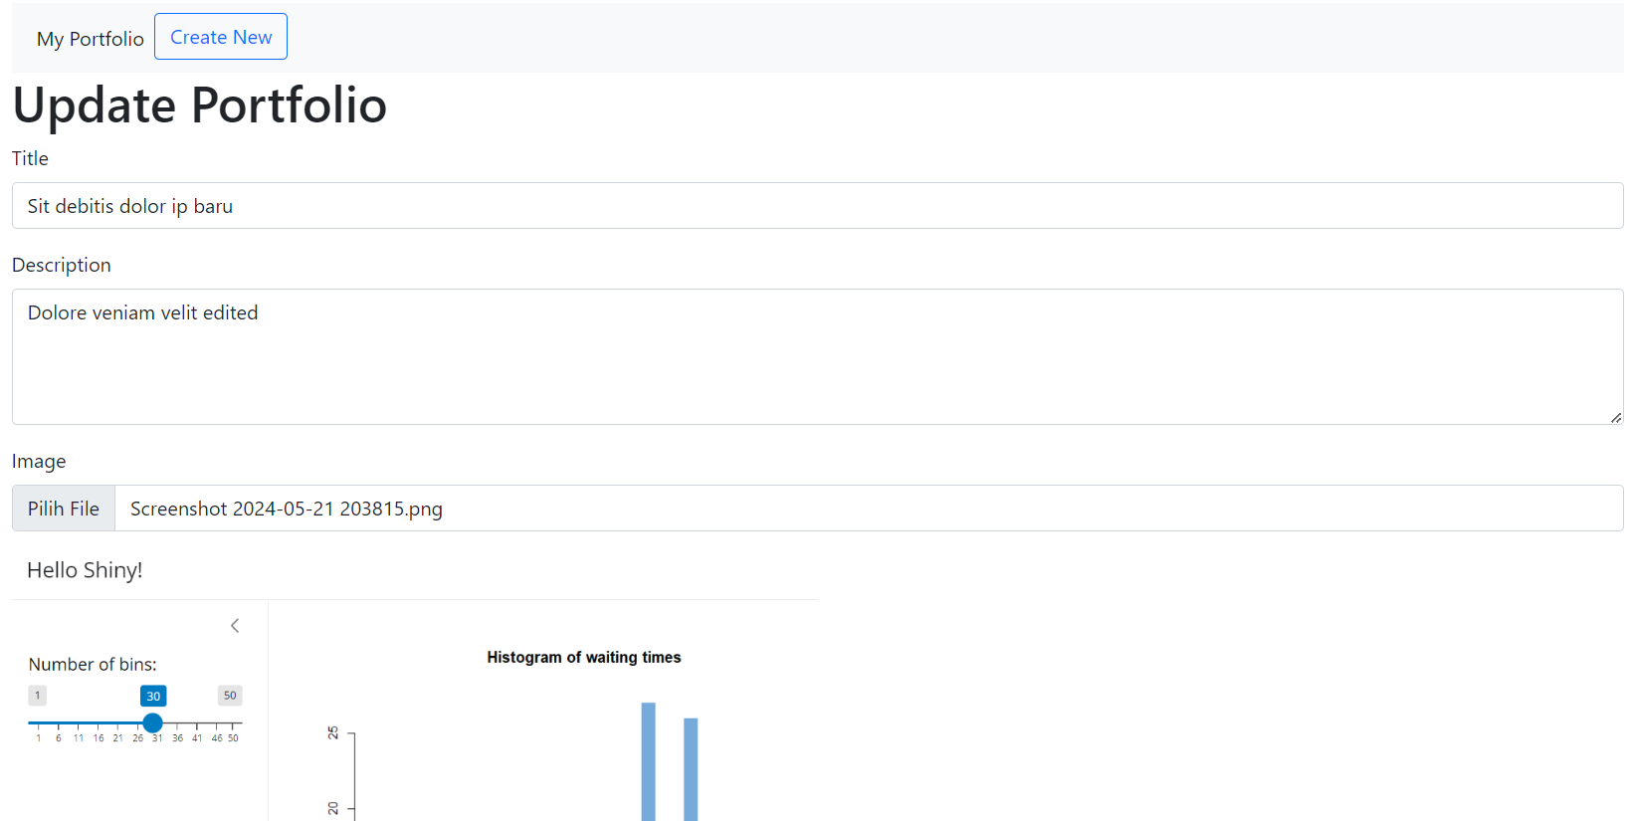

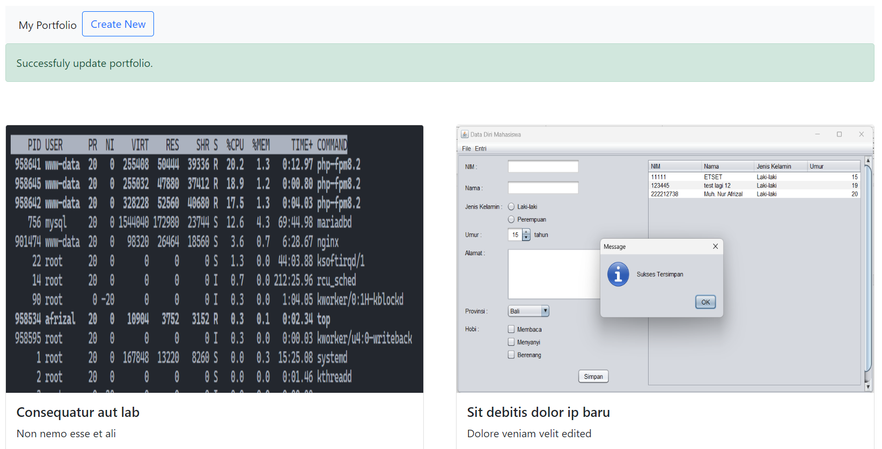

1. **CRUD: Menghapus Data Portfolio**

